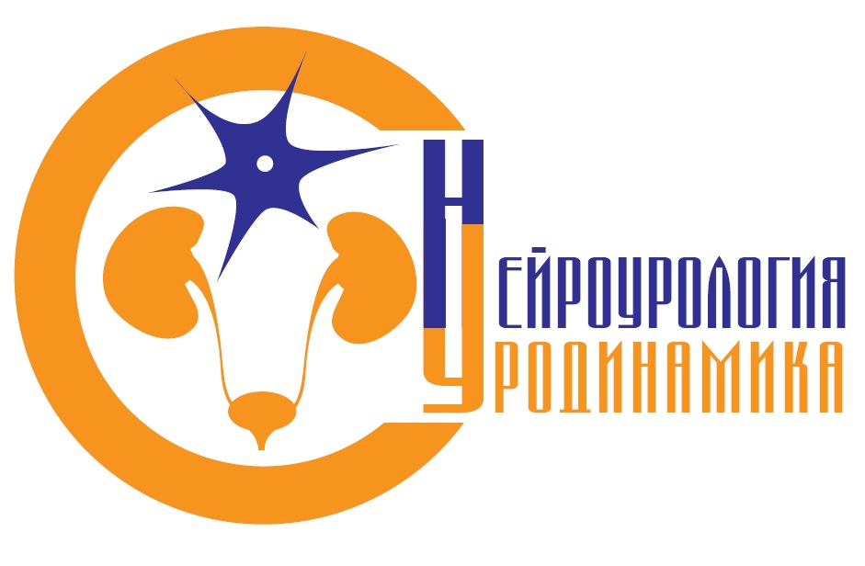
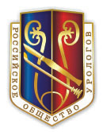
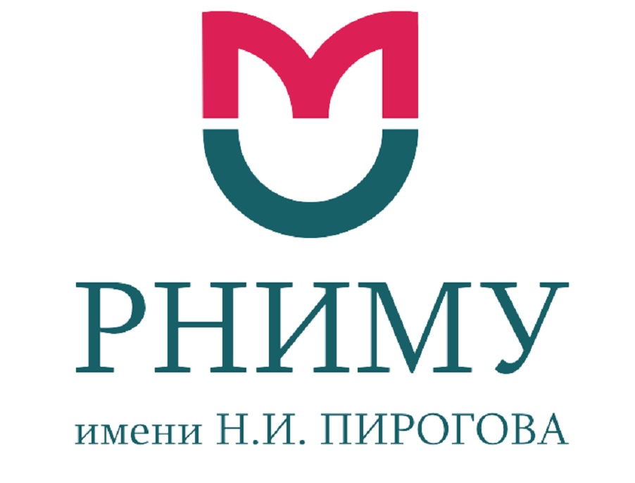

КОНФЕРЕНЦИЯ «ВОПРОСЫ НЕЙРОУРОЛОГИИ»
(с международным участием)
https://uro.tv/online/konferentsiya_voprosi_neyrourologii-3

Мероприятие состоится: 31 октября 2022
Город проведения: Москва

Глубокоуважаемые коллеги!

Приглашаем Вас принять участие в ежегодной конференции «Вопросы нейроурологии», которая состоится 31 октября 2022 года в г. Москве.
Данное мероприятие проводится по инициативе Российского Национального Исследовательского института имени Н.И. Пирогова, а также при поддержке Российского Общества Урологов, Общества нейроурологии и нарушений акта мочеиспускания и Международного общества по проблеме интерстициального цистита и болезненного мочевого пузыря (GIBS). Программа конференции включает доклады ведущих специалистов по основным вопросам общей и частной нейроурологии. Надеемся, что представленные на конференции доклады будут интересны не только для урологов, но и для врачей других специальностей (неврологов, педиатров, реабилитологов, травматологов, нейрохирургов). Баллы НМО.
Место проведения:
Центральный Дом Учёных (Большой зал).
Адрес: 119034, г. Москва, Пречистенка д.16.

Проезд – м. Кропоткинская, выход из первого вагона по направлению от центра, трол. 5,15 – остановка "Дом ученых" или пешком по улице Пречистенка 5 мин.

По всем вопросам участия обращаться:
Председатель общества нейроурологии, профессор кафедры урологии и андрологии, заведующий отделением урологии Российского геронтологического научно-клинического центра РНИМУ им. Н.И. Пирогова
Кривобородов Григорий Георгиевич (Москва, Россия) dr.krivoborodov@yandex.ru;
krivoborodov.ru
Тел. +7 903 105 00 00.

